山西大学附中
2015—2016学年高二第二学期3月（总第七次）模块诊断
地理试题
（时间：80分钟）（内容：世界地理、中国地理为主）
一、选择题。（34小题，每小题1.5分，共51分）
读图完成1～2题。
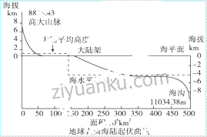
1．从成因上看，世界最高山峰与世界最深海沟都位于( )
A.两大板块的消亡边界
B.两个大陆板块交界处
C.两个大洋板块交界处
D.两大板块的生长边界
2．分析图中信息可知( )
A.全球陆地面积约为海洋面积的30%
B.全球陆地近一半海拔在大陆平均值内
C.海洋平均深度数值远远大于大陆
D.大陆架的海水深度是全球海水平均深度的1/2
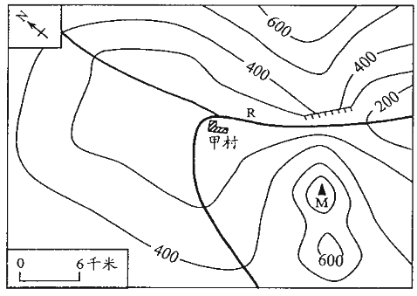
读某地等高线地形图，完成3～5题。
3．图中陡崖底部的海拔可能是( )
A.150米 B.200米
C.280米 D.310米
4．R河流经甲村后流向( )
A.正北方向 B.西南方向
C.正东方向 D.东南方向
5．图示地区主要的地形是( )
A.平原 B.低山丘陵
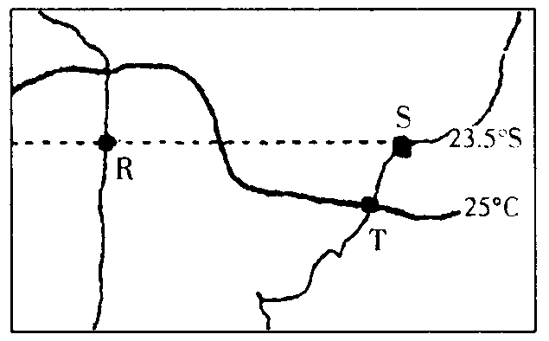
C.高原 D.大陆架
读南美洲（局部）年平均气温分布状况图，完成6～8题。
6.R的气候特点是终年( )
A．高温多雨 B．低温多雨
C．高温少雨 D．低温少雨
7.R、S、T三处的气温由低到高的顺序是( )
A．R、S、T B．R、T、S
C．S、T、R D．S、R、T
8.R、S的气温不同，主要影响因素是( )
A．海陆分布 B．大气环流 C．太阳辐射 D．洋流
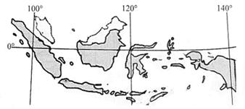
图示两个国家，自古以来都不是粮食大国，每年要靠大量的进口粮食维持人们的需要。但却是世界上第一、二大棕榈油生产国和出口国。读图完成9～10题。
9.图示两个国家成为世界上第一、二大棕榈油生产国和出口国的主要优势区位有( )
A.热带季风气候，水热资源丰富 B.平原面积开阔，土壤肥沃
C.人口众多，海运便捷 D.产业体系完善，食品加工业发达
10.图示两国每年大量进口的粮食主要来源最可能是 ( )
A. 澳大利亚 B. 美国 C. 俄罗斯 D. 阿根廷
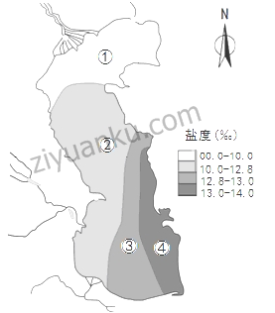
里海是世界面积最大的咸水湖，南北长约1200千米，里海最南部的纬度为37°N。右图为冬季里海盐度分布图，读图完成11～12题。
11.冬季里海的盐度分布大致由东南向西北递减，对此分布影响最弱的因素是( )
A．蒸发量 B．湖水温度
C．径流量 D．湖泊宽度
12.到了春、夏季，里海的①②③④盐度分布区，其范围将出现明显扩大的是( )
A．① B．② C．③ D．④
欧洲传统工业呈“香蕉带”分布。随着欧盟东扩和制造业生产向东转移，这一工业带演变成了“金足球”形状。下图为欧洲经济空间变化示意图。读图完成13～14题。
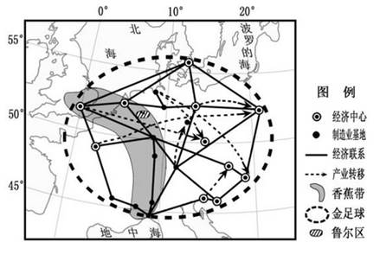
13.促使欧洲制造业生产向东转移的主要原因是( )
A.人才向东流动
B.寻求完善的配套设施
C.降低生产成本
D.受高科技产业的吸引
14.制造业转移后，“香蕉带”会( )
A.增加劳动力需求
B.向东迁移研发中心
C.制约制造业发展
D.改善区域环境质量
下图中黑色区域为某地理事物的分布图。读图完成15～16题。
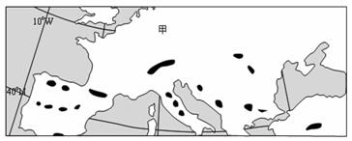
15.黑色区域代表的地理事物可能是( )
A．煤炭资源分布区 B．古代城市群遗址分布区
C．第四纪冰川分布中心 D．灌溉农业分布区
16.甲处平原呈现波状起伏的特点，其形成原因是（ ）
A．煤炭资源开采过程中表土的堆放
B．冰川运动过程中夹带物质的沉积
C．河流突发性大洪水形成的堆积物
D．古代城堡建设所造成的人为堆高
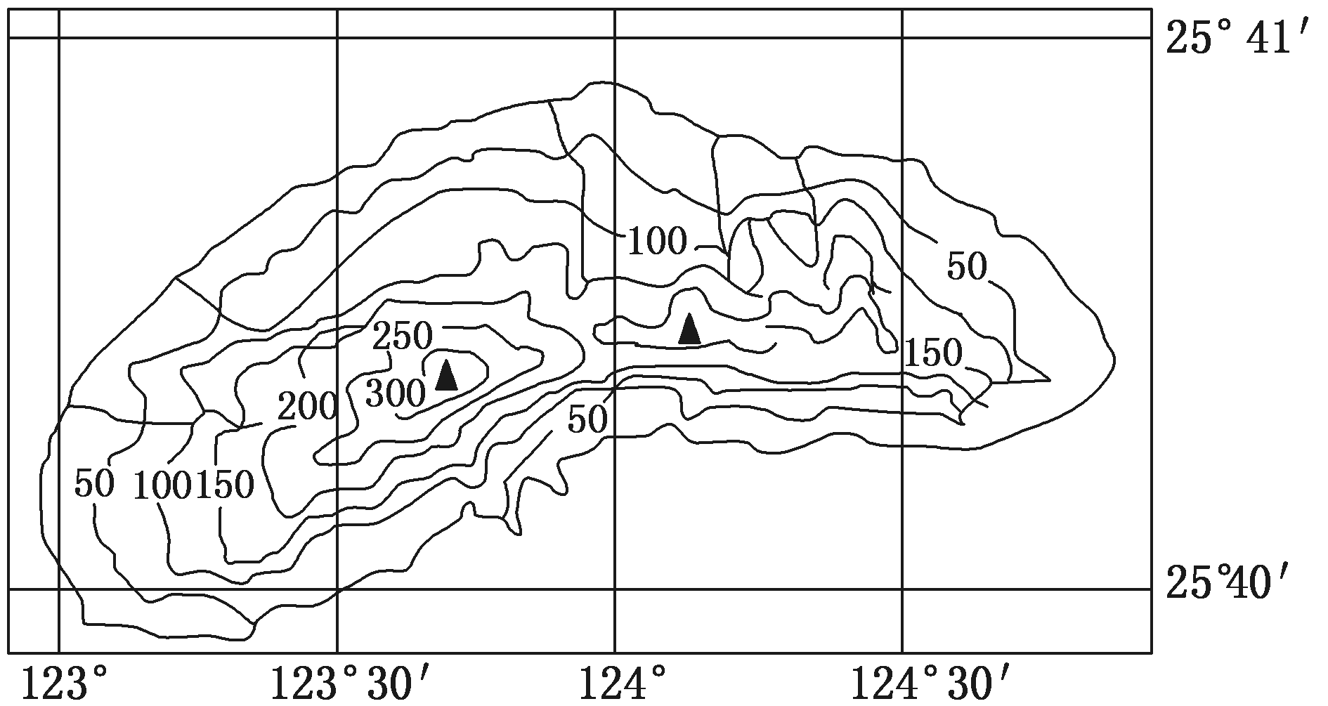
下图为“我国钓鱼岛等高线分布图(单位：米)”。 读图完成17～18题。
17.钓鱼岛的地势特征是( )
A.东部高，西部低
B.西部高，东部低
C.南部高，北部低
ziyuanku.comD.北部高，南部低
18.钓鱼岛南北距离大约( )
A．0.7千米 B．1.85千米 C．2.5千米 D．3.6千米

下图是“中国雨季类型图”， 读图完成19～21题。
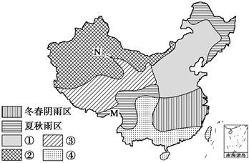
19.图中①地区雨季类型为（ ）
A．全年干旱多晴区 B．夏半年多雨区 C．夏雨集中区 D．夏雨区
20.图中M地区夏秋季节多雨的主要原因是（ ）
A．受西南季风影响
B．受高压脊的影响
C．受台风影响
D．多对流雨
21.导致N地类型界线向西北凸出的因素主要是（ ）
A．水源 B．土壤 C．地形 D．人为活动
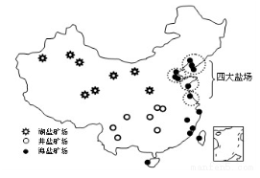
我国盐业资源主要有湖盐、海盐、矿井盐等，我国四川有一口火井，井的水是冷的，用剥开的长毛竹，去除竹节，用漆布把竹管的缝包好，一头插入井底，另一头的上面把口紧对锅底点着，在锅里倒入盐水，水一会儿就烧开了。打开毛竹查看，竹管内绝没有半点烧焦的样子。结合我国盐场分布图，完成22～23题。
22.我国湖盐产区集中在西北的主要原因是（ ）
A．冰川众多，地下水资源丰富
B．湖泊众多，各湖泊蓄水量大
C．气候干燥，下垫面蒸发量大
中华资源库D．沙漠广布，土壤盐分含量高
23.四川火井盐场使用的主要能源是（ ）
A．可燃冰 B．水蒸气
C．地热能 D．天然气
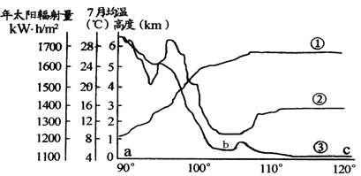
读“我国沿30°N几种地理参数随经度的变化趋势示意图”。 完成24～26题。

24.图中三条曲线代表的地理事物分别是( )
A．①年太阳辐射量 ②7月均温 ③地势
B．①地势 ②7月均温 ③年太阳辐射量
C．①7月均温 ②年太阳辐射量 ③地势
D．①年太阳辐射量 ②地势 ③7月均温
25.②曲线在b处数值很低的主要原因是( )
A．地势高，气温低 B．云量多，反射强
C．距海近，水汽多
D．纬度低，对流旺
26.我国外流区域和内流区域的河流，丰水期都在夏季，其主要原因是( )
A．受气温的影响，夏季全国普遍高温
B．受季风影响，全国大部分地区雨热同期
C．全国大部分地区降水集中于夏季
D．东部季风区受夏季风影响，西部受夏季高温的影响
下图为我国某区域简图。读图完成27～28题。
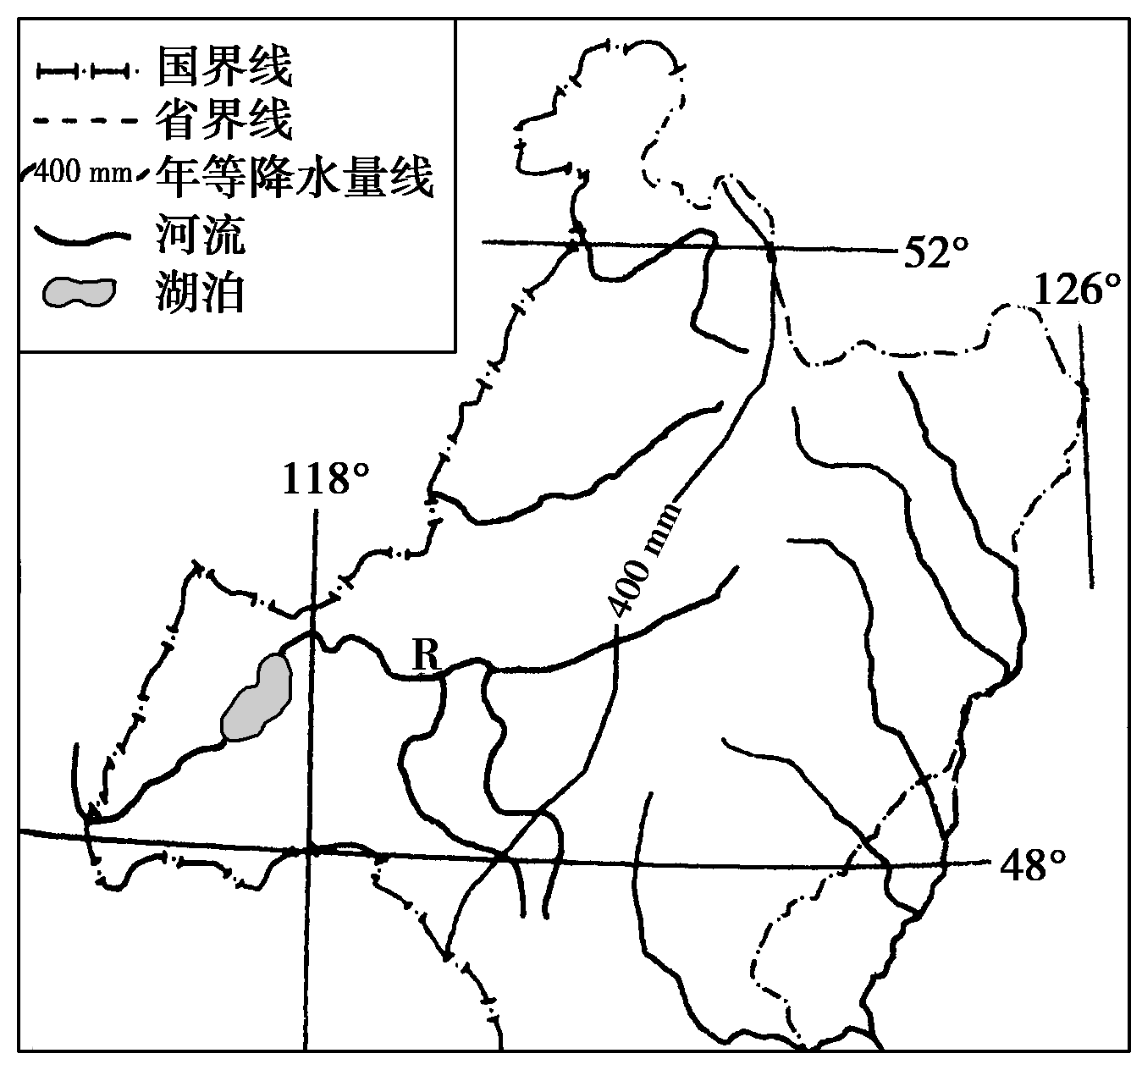
27.图示区域被我国一条著名山脉穿过，据图判断该山脉的走向是( )
A．南北走向 B．东西走向
C．东北—西南走向 D．西北—东南走向
28.图中R河流经的区域大部分为( )
① 半湿润地区 ② 半干旱地区
③ 畜牧业为主 ④ 种植业为主
A. ①③ B. ②③
C. ①④ D. ②④

下表是我国四种农作物种植的适宜气候条件，读表完成29～30题。
农作物 | 生长期平均气温（℃） | ≥10℃积温（℃） | 降水量（mm） | 日照时数（小时）
① | 18～30 | ＞3500 | ＞600 | ＞800
② | 20～30 | ＞3500 | 350～1000 | ＞2000
③ | 15～18 | ＞1600 | 200～500 | ＞800
④ | 20～30 | ＞8000 | ＞1500 | ＞2000
29.四种农作物中，鄱阳湖平原种植的是（ ）
A.①② B.③④ C.①③ D.②④
30.成都平原不适宜种植农作物②的主要原因是（ ）
A.热量条件不足 B.水分条件不足 C.水热配合不好 D.光照条件不足
下图为乌恰县一户柯尔克孜族牧民克孜吉别克家的转场路线，这4个牧场都在玉奇塔什草原及周边范围内，它们都位于不同高度上。读图完成31～32题。
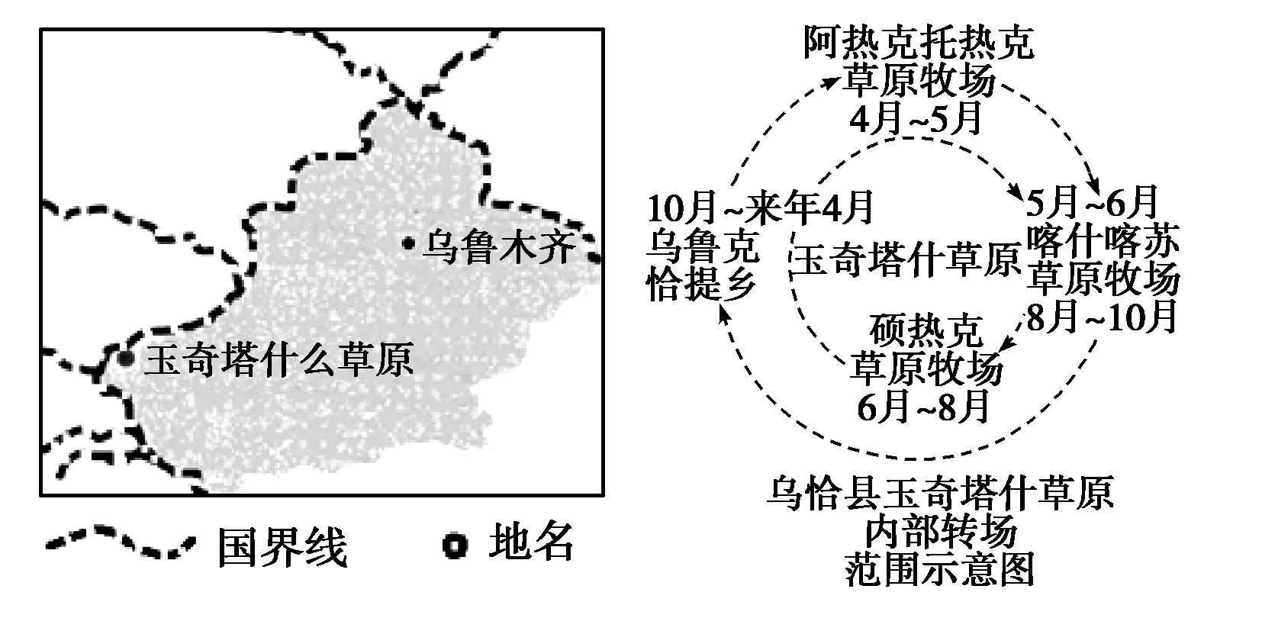
31.牧民克孜吉别克家的转场牧业形成的主导因素是( )
A．地形 B．气候
C．水源 D．市场
32.4个牧场中位于海拔最高的是( )
A．乌鲁克恰提乡草原牧场
B．阿热克托热克草原牧场
C．喀什喀苏草原牧场
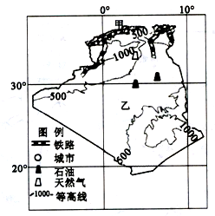
D．硕热克草原牧场
目前我国高速铁路运营里程居世界第一位。结合下图完成33～34题。
33.我国高铁线路(已建成和筹建)主要布局在（ ）
A. 东部沿海地区
B. 地势的第二、三级阶梯上
C. 高原和平原地区
D. 东西方向运输量大的地区
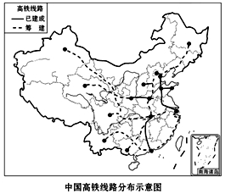
34.形成我国高铁线路如此布局的原因有（ ）
①东部地势较平坦，建设成本较低
②东部人口稠密，经济发达，对高铁运输的 需求量大
③西部地区的发展不需要高铁运输
④西部地区自然条件恶劣,建设成本高
A. ①②③ B. ②③④ C. ①③④ D. ①②④

二、非选择题。（4小题，共49分）
35.（10分）阅读图文资料，完成下列要求。
阿尔及利亚位于非洲北部，该国石油、天然气资源丰富，储量居世界前列，天然气与石油出口收入占国家外汇收入的90%以上，同时还开采出口铁矿石和磷灰石，另外葡萄酒、柑橘、蔬菜、橄榄油也是其传统出口商品。阿尔及利亚农业发展缓慢，粮食与日用品主要依赖进口。
（1）描述该区域的地形特征。（3分）

（2）简述该国发展油气工业的有利地理条件。（3分）

（3）说出阿尔及利亚经济结构特点并分析该国可采取哪些措施优化经济结构。（4分）

36.（10分）阅读图文资料，完成下列要求。
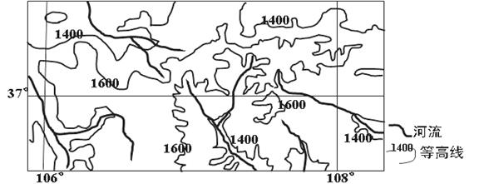
下图为我国某区域地形图，该区域处于半湿润区向半干旱区的过渡地带，水土流失严重，生存环境恶劣。

（1）请根据该地区黄土的成因推测该区域土壤颗粒物平均粒径的空间变化，并简要说明原因。（4分）

ziyuanku.com
（2）分析图示地区水土流失严重的自然原因。（4分）

中华资源库

（3）有人建议该地区应大力植树造林，但有人认为，树木是“抽水机”，会破坏当地的生态平衡。你赞同哪种观点？请说明理由。（2分）

37.（14分）阅读图文资料，完成下列要求。
材料一：茶树喜温喜湿，适宜生长环境：年平均温度在18 -25℃；年降水量在1500毫米以上；光照适中。
材料二：云贵高原分布在云南东部及贵州大部分地区，海拔1000 -2000米，喀斯特地形显著，地表崎岖；云南西部为横断山区，高山与峡谷相间，北部海拔为3000 -4000米，向南倾斜到边境海拔为1000-800米。下图为“云南和贵州两省部分地理事物分布图”。
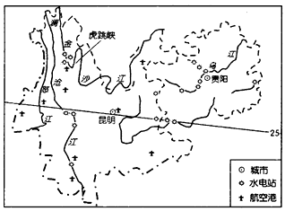

Ziyuanku.com

（1)近年来浙、闽等茶产业大省茶树种植面积逐渐萎缩并向我国西南地区转移。试分析云南和贵州两省承接“东茶西移”的优势自然条件。（5分）
来源：ziyuanku.com

（2）简述近年来云南省航空运输业大力发展的原因。（3分）

中华资源库 ziyuanku.com
（3）云南、贵州两省是我国西电东送南部通道的主要地区之一，分析评价两省水电工业发展的条件。（6分）

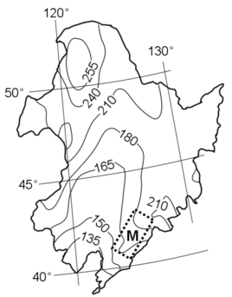
38.（15分）阅读图文资料，完成下列要求。
材料一 右图示意我国东北地区多年平均雪期（从当年初雪日到次年终雪日的天数）的空间分布。
材料二 东北林区是我国最大林区，但经过20世纪的大规模采伐，森林面积大幅下降。
1998年以来，我国实施封山育林，取消木材进口关税，鼓励木材进口，特别是自2015年4月1日起，东北重点国有林区全面停止商业性采伐。目前，俄罗斯原木大量向中国出口，占其出口总量的45%。
(1)根据等雪期线的分布，判断图中M区域的农业类型，并说明理由。（6分）

(2)分析东北重点国有林区全面停止天然林商业采伐的原因。（5分）

(3)分析我国从俄罗斯大量进口木材的原因。（4分）
山西大学附中
2015—2016学年高二第二学期3月（总第七次）模块诊断
地理试题评分细则
一、选择题。（34小题，每小题1.5分，共51分）
1—5 A C C D B 6—10 C B D C A 11—15 D A C D C 16—20 B C B C A
21—25 C C D C B 26—30 D C B A D 31—34 A D B D
二、非选择题。（4小题，共49分）
35. （10分）（1）（3分）北部、南部高，中部低；（1分）以高原、山地为主（沙漠广布）（1分）沿海有狭窄的平原。（1分）
（2）（3分）油气资源丰富，开发成本较低；（1分），交通便利；（1分）靠近欧美国际市场。（1分）
（3）（4分）经济结构特点：经济结构单一，以初级农矿产品出口为主，农业与轻工业不占重要地位。（1分）优化经济结构措施：对农矿产品深加工，延长产业链，提高产品附加值；（1分）调整经济结构，轻重工业协调发展，积极发展第三产业和高新技术产业；（1分）利用海陆交通便利优势，发展港口贸易，参与国际竞争。（1分）
36. （10分）（1）（4分）由西北向东南逐渐减小。（1分）原因：该区域（地处黄土高原）土壤经西北季风堆积分选而成；（1分）自西北向东南，随着风力减弱，（1分）搬运能力降低，土壤沉积物粒径逐渐减小。（1分）
（2）（4分）海拔较高，沟壑多，地势起伏大；（1分）半湿润向半干旱的过渡区，降水变率大，夏季多暴雨；（1分）植被覆盖率低；（1分）黄土土质疏松，易被冲刷（1分）
（3）（2分）观点一：植树造林。树木能有效保持水土；（1分）该地区地处半湿润和半干旱的过渡地带，在地势低平，气候较湿润的沟谷地带适合植树。（1分）
观点二：不适宜栽培树木。该地处于半干旱地区，降水少，土壤含水少，树木成活率低；（1分）树木耗水量大，影响周围其他植被生长，使干旱加剧，不适合栽培。（1分）
37. （14分）（1）（5分）云贵高原多山地、丘陵，适宜种茶的坡地多；（1分）亚热带季风气候，气候温和，降水较丰富；（1分）地势高，光照条件较好；（1分）土壤为酸性，适合茶树生长；（1分）茶树种类丰富，种植历史悠久。（1分）
（2）（3分）云南省旅游业的大力发展，对航空运输需求量大；（1分）位于云贵高原，地形起伏大，地质条件差，陆路运输建设成本高；（1分）城市分散，距离远，航空运输速度快、效率高。（1分）
（3）（6分）有利条件：地势起伏大，落差大；（1分）降水丰富，径流量大，水能资源丰富；（1分）地表崎岖，多峡谷，建坝工程量小；（1分）靠近珠江三角洲，市场广阔。（1分）不利条件：地形与地质条件复杂，建设难度大；（1分）河流径流季节变化大，发电量不稳定。（1分）
38. （15分）（1）（6分） 林业（1分） 等雪期线在M地区向南（或西南）凸出（1分）。表明M地区雪期长于其东西两侧，即M地区气温较低（1分），因此，其地势较高，地形以山地为主（1分），地势起伏较大，山区土层较薄，易发生水土流失（1分），不宜发展种植业，有利于发展林业（1分）。
（2）（5分）森林是重要的自然资源，且是重要的环境资源，具有强大的生态和环境效益（1分）。天然林商业采伐会导致东北地区森林面积下降，造成土壤腐殖质减少，水土流失加剧，土壤变薄，土壤肥力下降；涵养水源功能下降，河流水位变化加大，旱涝灾害加剧；蒸腾作用减弱，气候趋于干旱，降水变率增大；生物栖息地遭破坏，生物多样性减少；水土流失使地面沟谷纵横；不利于森林资源的可持续利用（每点1分，任答四点得4分）。
（3）（4分）我国全面停止天然林商业采伐，可利用森林资源减少；（1分）随着我国经济快速发展，木材需求量大增；（1分）俄罗斯森林资源丰富，且与我国运输距离近，运费低；（1分）国家从政策上鼓励木材进口。（1分）

